Bài thực hành Phát triển ứng dụng web

# Bài 1:

Tab Headers

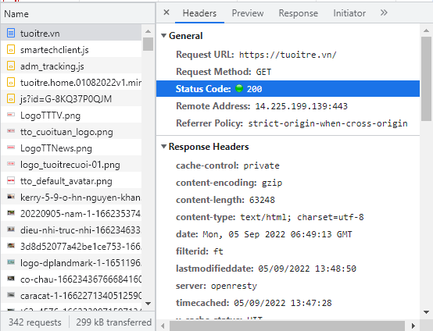

Status code:

200 có nghĩa là tải trang web thành công

300 có nghĩa là reload trang web thành công

400 có nghĩa là lỗi trang web

500 có nghĩa là lỗi bên phía server

Tab preview trả về html cho xem kết quả

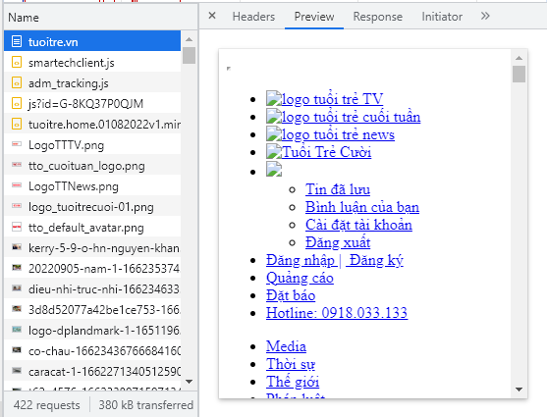

Tab Response

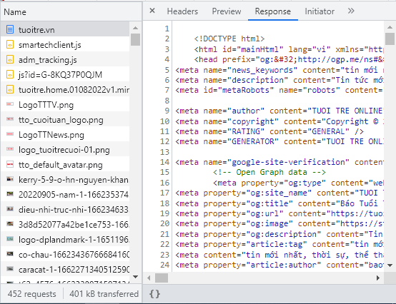

Trả về mã html, css, js để hiển thị trên trình duyệt.

# Bài 2:

Upload load source code lên github

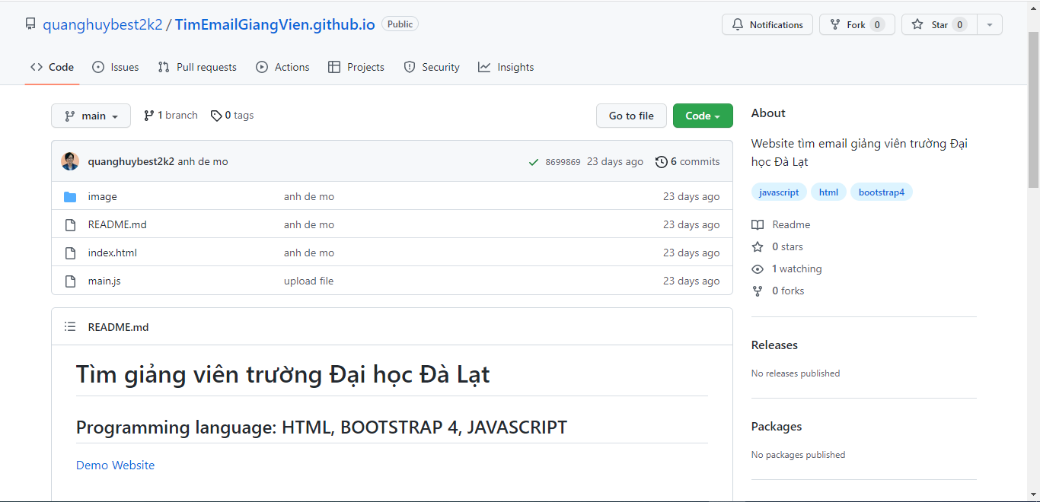

Upload website tĩnh lên github

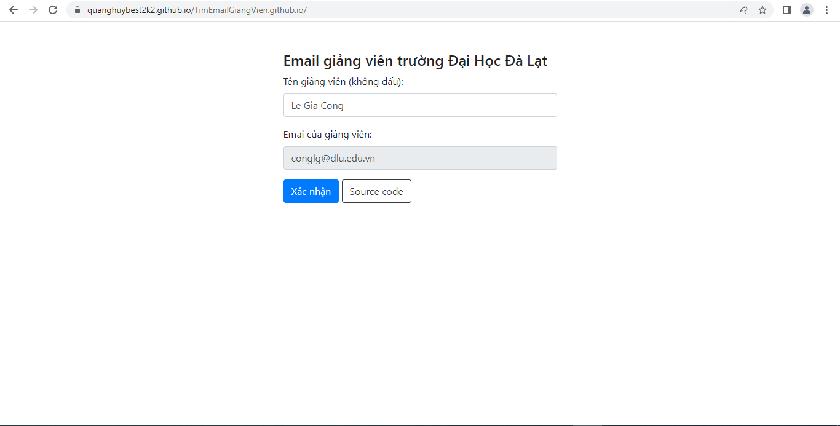

# Bài 3:

Cài đặt apache

Chạy cmd >> Run as administrator, sau đó tiếng hành gõ lệnh cài đặt

*C:\Apache24\bin>httpd -k install*

Gỡ cài đặt bằng lệnh *httpd -k uninstall*

Chạy Apache

Vào services nhấn start ở mục Apache24, sau đó vào trình duyệt gõ localhost

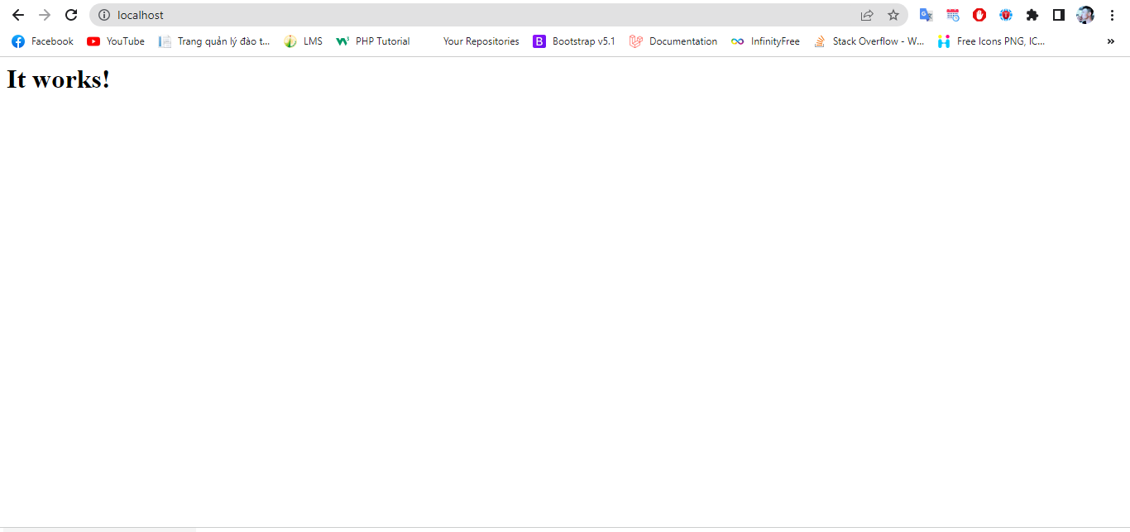

# Bài 4:

Đăng ký hosting trên 000Webhost và upload thành công website

Link website: <https://sharkhuy.000webhostapp.com/>

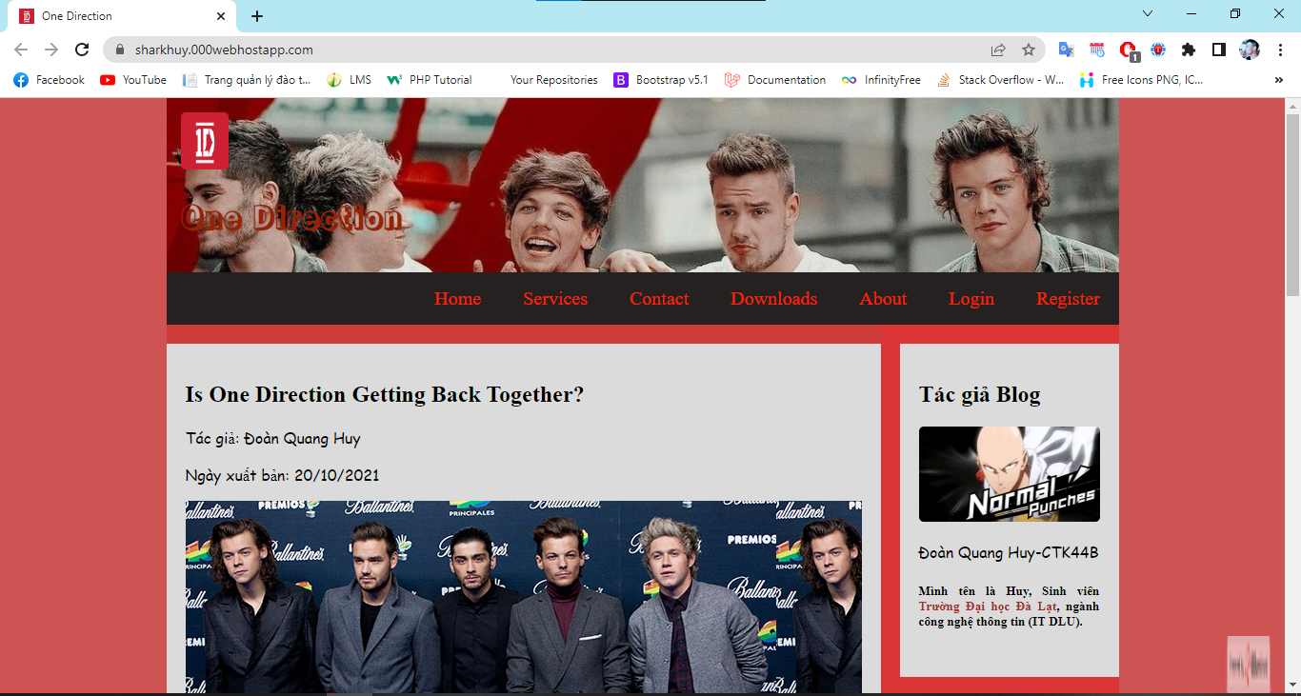

Liên kết tên miền với website:

Link website: <https://doanquanghuy.tk>

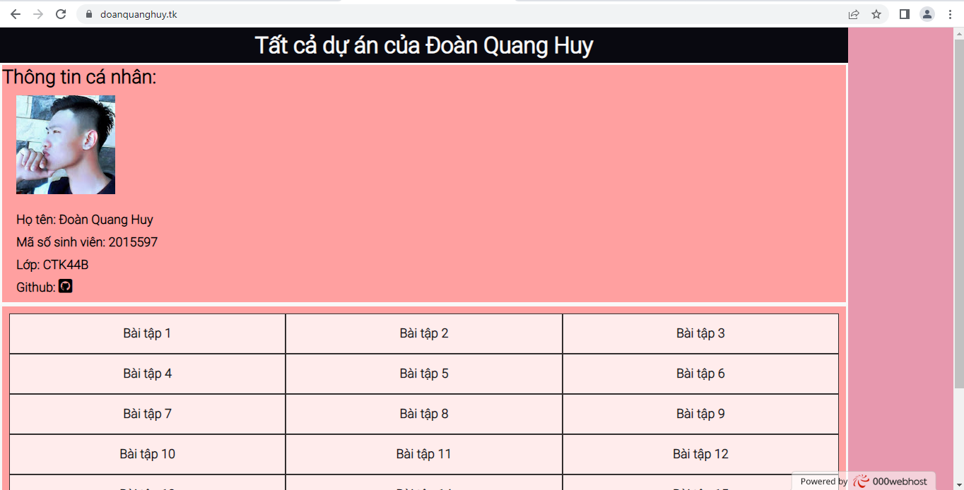

Đăng ký và viết blog

Link Blog: <https://daihoctrongtoi.blogspot.com>

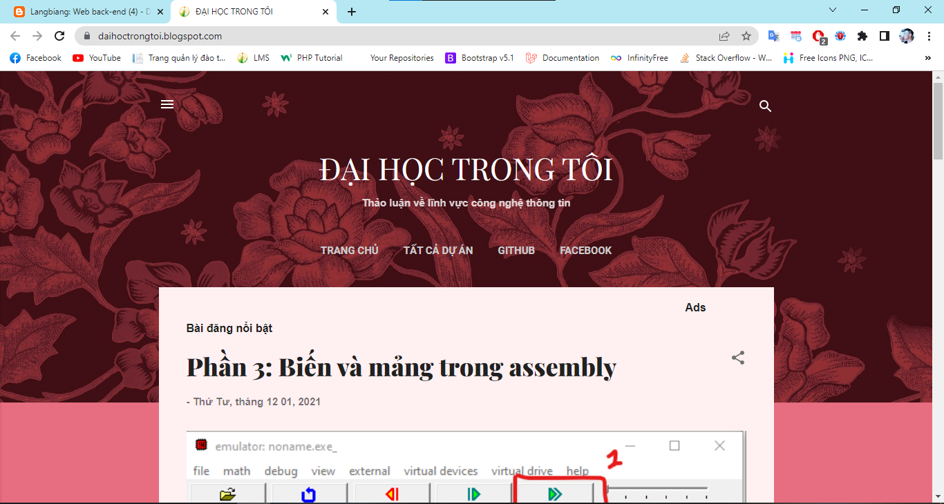

Bài viết

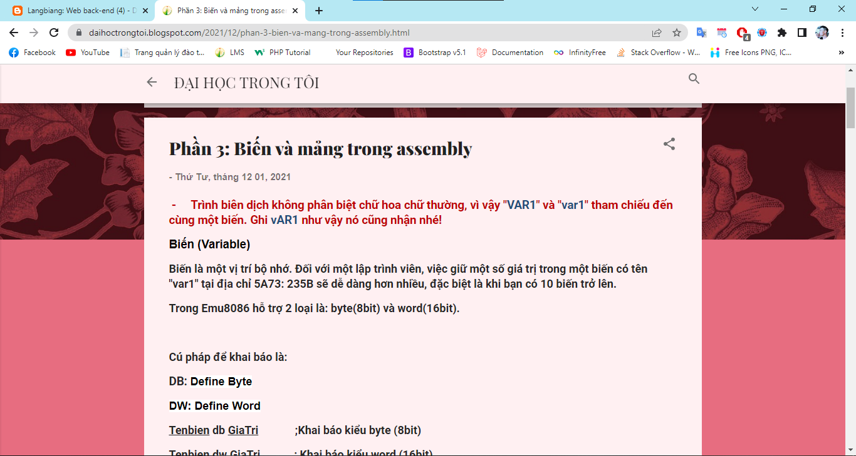

Đưa website tĩnh lên github

Linh demo: <https://quanghuybest2k2.github.io/TimEmailGiangVien.github.io/>

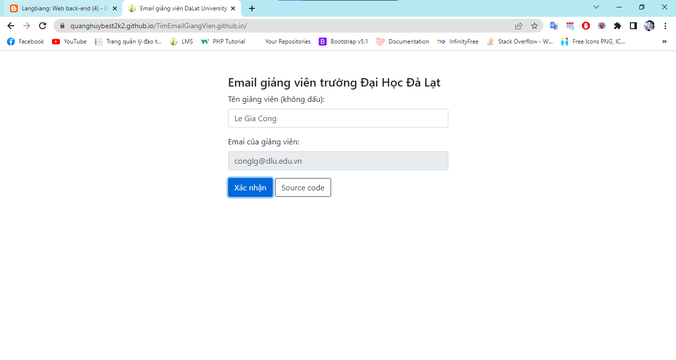

# Bài 5:

Cài trình thông dịch php

Xem phiên bản php

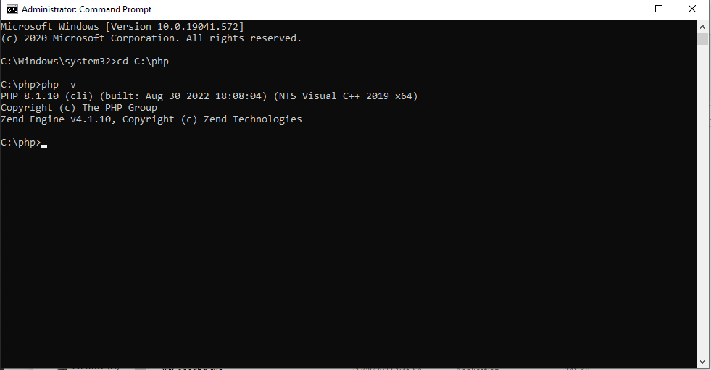

Xuất ra câu “chào các bạn”

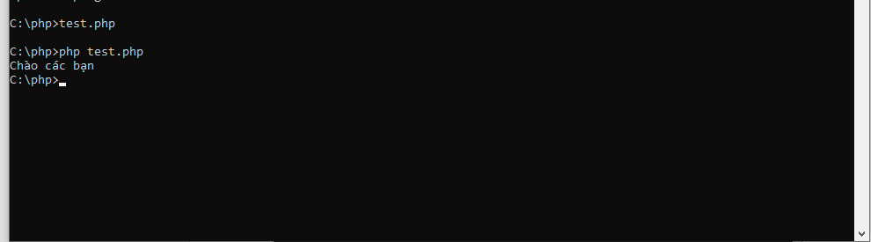

Xuất ra câu “chào các bạn” dung đường dẫn thẳng tới thư mục

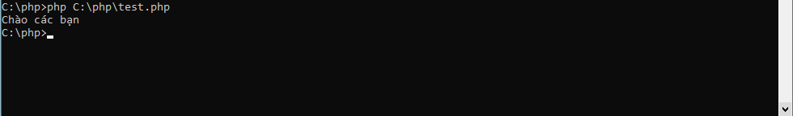

Hiển thị phiên bản bằng phpinfo();

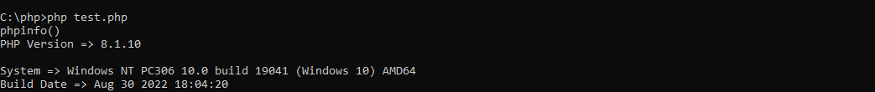

Write a PHP script to display the following strings.

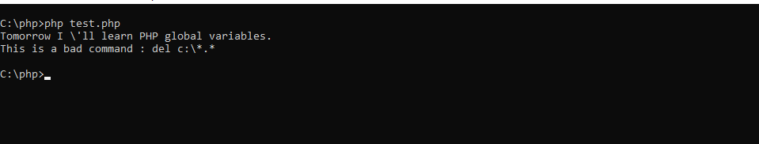

Write a PHP script, which will return the following components of the url 'https://www.w3resource.com/php-exercises/php-basic-exercises.php'.

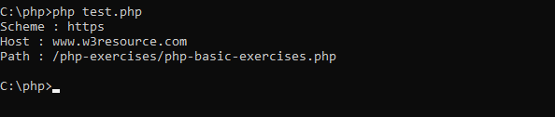

# Bài 6: